温州市轨道交通保护区审查业务办事指南
（2022年12月版）
一、办事依据
1、《城市轨道交通运营管理规定》（中华人民共和国交通运输部令2018年第8号）
2、《温州市城市轨道交通管理办法（试行）》（温州市人民政府令第3号）
3、《温州市铁投集团轨道交通保护区管理办法》 温铁投〔2022〕85号
二、办事范围及对象
1、办事范围：《温州市城市轨道交通管理办法（试行）》第二十条、第二十二条规定的保护区范围内的各种施工作业活动。
2、办事对象：项目建设单位（申请人）
3、保护区范围：
线路类别 | 保护区计算类型 | 特别保护区 | 控制保护区
在建线路和已建成线路 | 地下车站和隧道结构外边线外侧 | 5m | 50m
 | 地面车站和地面线路、高架车站和高架线路结构外侧 | 5m | 30m
 | 车站出入口、风亭、冷却塔、主变电所、直升电梯等建筑物、构筑物外边线和车辆基地用地范围其外侧 | 5m | 10m
 | 过江河、湖泊等水域的桥梁、隧道结构外边线外侧 | 50m | 100m
注：保护区范围包括该范围内地下、地表和空中；当遇特殊的外部作业（如爆破、挤土桩等）和水文地质时，虽然外部作业所在地超过上表轨道交通保护区范围，但事实上会对轨道交通设施产生影响的，保护区范围应扩大至该项目所在处。
4、办事内容：
①项目建设单位（申请人）持申报材料到市铁投集团轨保办申请办理保护区施工作业相关手续（相关申报流程、材料、申请表要求参见后续内容及附件）；市铁投集团根据项目安全影响等级组织轨道交通安全防护方案技术审查，审查通过后出具书面审查意见单。
②保护区建设项目报审分为设计阶段、施工准备阶段、正式施工阶段，分别完成施工图设计、专项施工方案和开工条件审查后方可开展保护区施工作业。

三、办事流程
业务咨询及受理 | 联系方式 | ①技术审查受理部门：温州市铁投集团前期技术部（轨保办）  受理地址：温州市鹿城区温州大道2305号轨道交通控制中心大楼1402室  联系电话：0577-89727551 蒋女士（业务咨询）  0577-89727560 余先生（技术审查）  0577-89727561 邱先生（技术审查）  受理时间：8:30~11:30，14:00~17:30（节假日除外）  ②运营线路保护区工程监管部门：温州市铁投集团运营分分公司  受理地址：温州市鹿城区温州大道2305号轨道交通控制中心大楼907室  联系电话：0577-89727542 夏先生（运营线路安全协议签订、开工申请审批、施工过程监管）  ③在建线路保护区工程监管部门：温州市铁投集团建设分公司  受理地址：温州市鹿城区温州大道2305号轨道交通控制中心大楼1003室  联系电话：0577-89727379 苟先生（在建线路安全协议签订、开工申请审批、施工过程监管）
 | 注意事项 | ①为提高办事效率，建议申请人在正式报审之前，与轨保办充分对接报审方案，待轨保办初步判定外部作业项目对轨道交通结构的安全影响等级后，按照办事流程分级分阶段报审。  ②根据外部作业类型、实施净距、规模等指标，外部作业项目对轨道交通结构安全影响等级划分为特级、一级、二级、三级以及简易工程。  ③若外部作业涉及特别保护区内勘察作业的，应开展勘查作业方案技术审查，申请人应在勘察作业前向轨保办提交相应报审材料。  ④若审核不满足相关技术要求的，将要求完善材料后重新报审。
报审流程 | 设计阶段报审 | 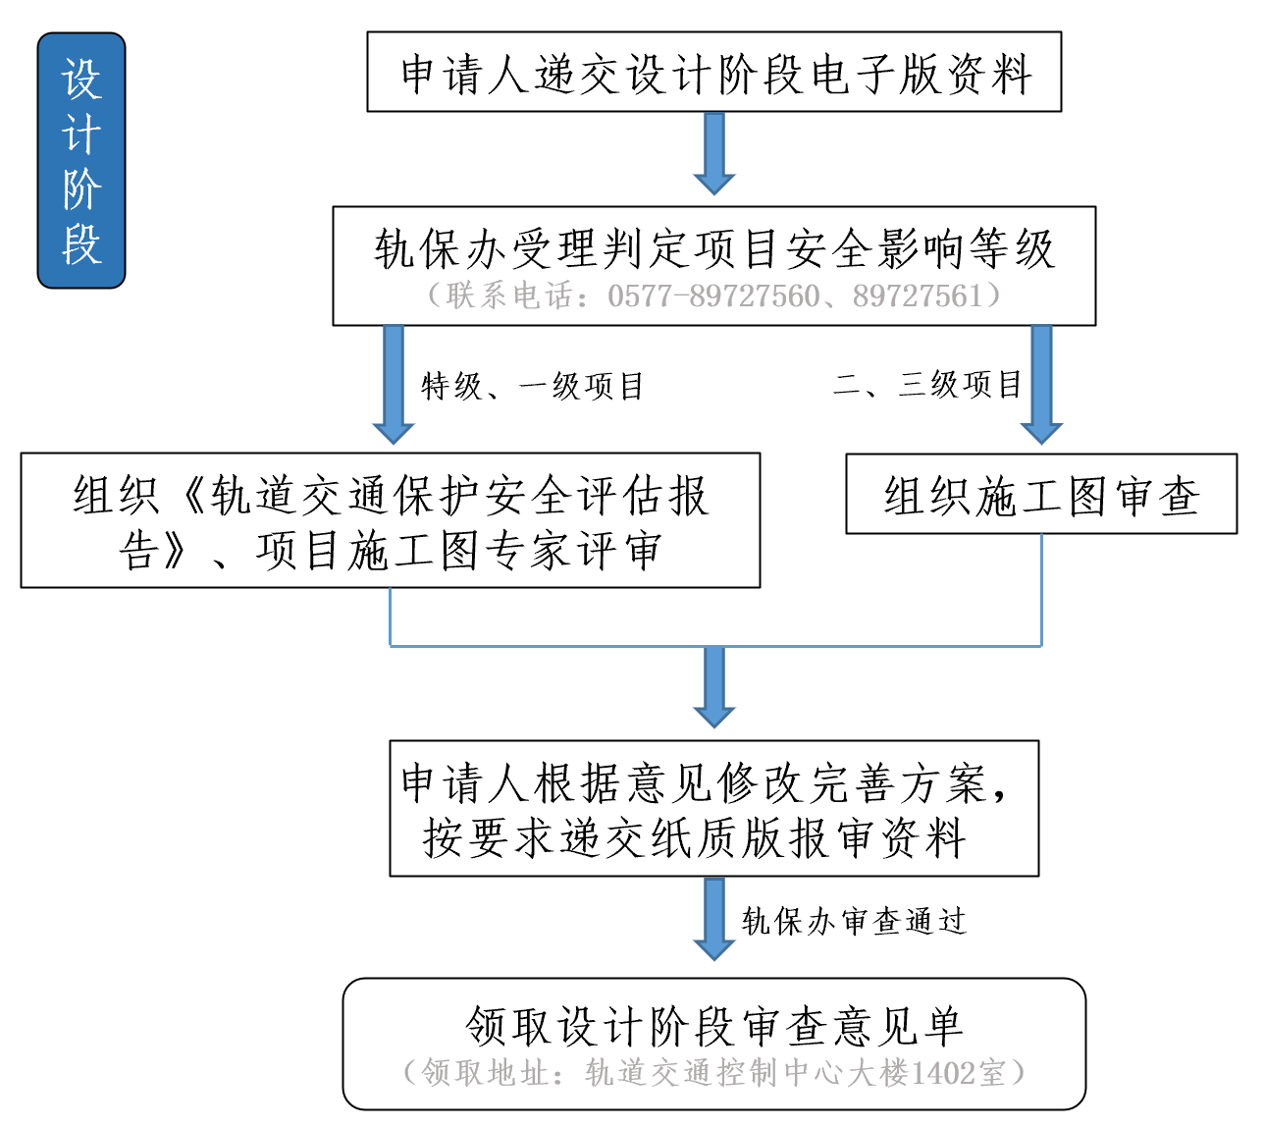
 | 施工准备阶段报审 | 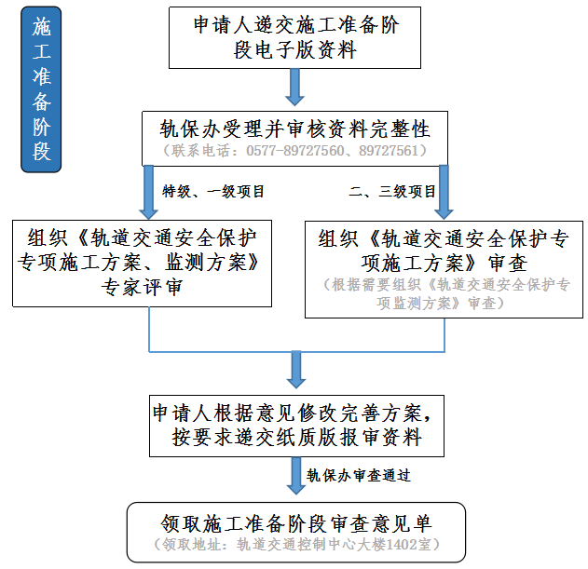
 | 正式施工阶段 | 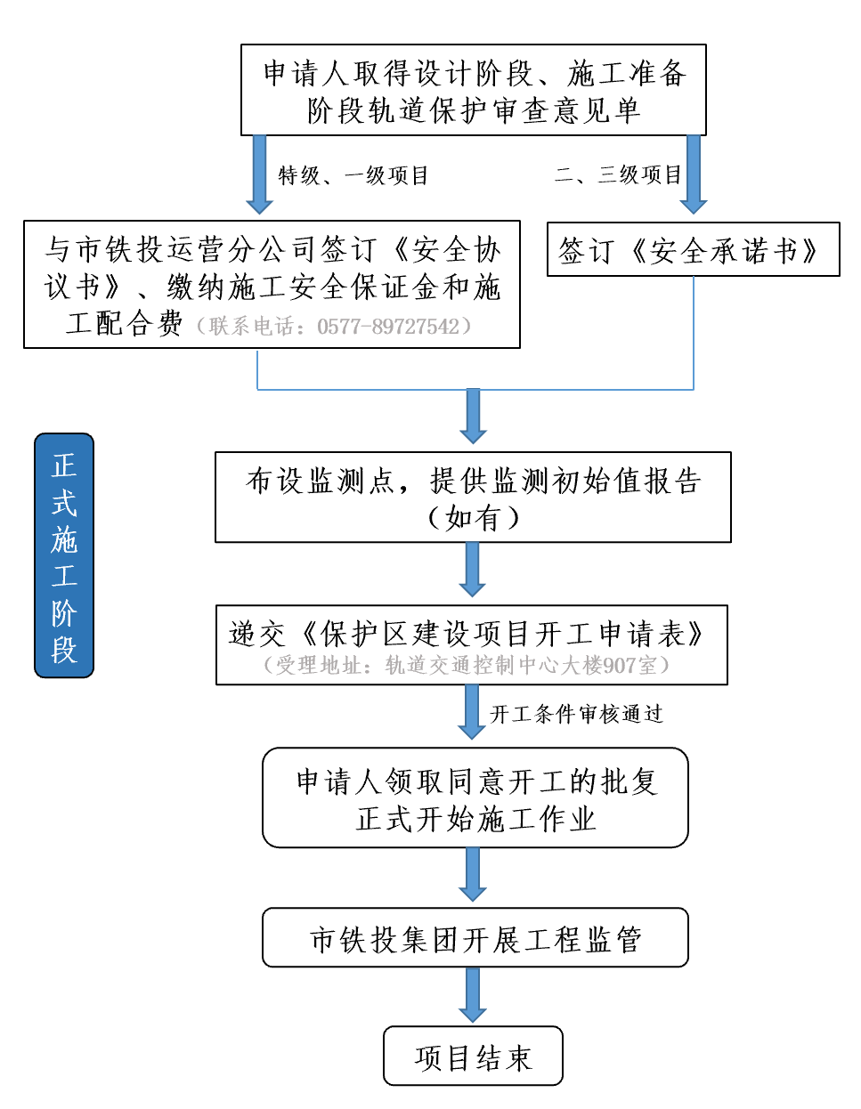
 | 简易工程 | 经市铁投集团轨保办确认对轨道交通无影响或影响较小的满足简易工程条件（见附件）的项目，申请人填写《温州市轨道交通保护区简易工程审查表》，轨保办审核通过后即可实施。
报审材料（纸质版和电子版都提供） | 勘察阶段（仅涉及特别保护区勘察作业须提供） | ①《温州市轨道交通保护区建设项目勘察作业审查申请表》；  ②项目立项文件（复印件）；  ③勘察计划与方案；  ④勘察孔与轨道交通平、剖面位置关系图（图上附表注明勘察孔坐标、与轨道交通结构的关系）；  ⑤《安全保障承诺书》（勘察单位承诺）；  ⑥作业单位的资质证明文件；
 | 设计阶段 | ①《温州市轨道交通保护区建设项目设计方案审查申请表》；  ②选址意见书或立项文件或项目规划许可证（复印件）；  ③总平面图（1：500地形图上标出与轨道交通的位置关系）；  ④设计图纸资料（仅提供与轨道交通有关的内容，如桩基图、基坑支护设计图等）；  ⑤工程实施对轨道交通设施及运营影响安全评估报告；  ⑥安全评估意见回复单。
 | 施工准备阶段 | ①《温州市轨道交通保护区建设项目专项施工方案审查申请表》；  ②轨道交通安全保护专项施工方案（经设计、评估、施工、监理、建设单位审核通过）；  ③工程施工期间轨道交通安全保护监测实施方案。
 | 正式实施阶段 | ①《温州市轨道交通保护区建设项目开工申请表》；  ②《施工作业安全协议书》或《安全保障承诺书》；  ③轨道交通设施保护监测初始值报告；  ④轨道交通保护区建设项目审查意见单（施工图设计、专项施工方案）。

四、注意事项
1、安全评估：轨道交通结构安全影响等级为特级和一级的外部作业项目，申请人应在设计阶段开展外部作业实施对轨道交通影响的安全预评估，费用由申请人承担。评估单位须从市铁投集团公示的《温州市轨道交通保护咨询（评估）单位名录》中选择。
2、第三方监测：经审核预估对轨道交通设施会造成较大影响的外部作业项目；申请人应委托监测单位对受影响的轨道交通结构设施进行动态监测，并对轨道保护密切相关部位的基坑施工监测项目进行复核监测，费用由申请人承担。监测单位须从市铁投集团公示的《温州市轨道交通保护第三方监测单位名录》中选择。
3、在取得市铁投集团开工申请同意意见前，不得在轨道交通保护区范围内开展任何工程作业活动。（包括不限于桩基及基坑支护工程，土方工程，大型机械吊装，临时建筑物搭建等）
4、若施工作业对轨道交通造成较大结构偏移或其他损伤的，建设单位应根据市铁投集团要求委托专业机构对轨道交通结构安全状况进行施工过程评估或工后评估，并承担相应评估和结构修复费用。
5、若施工项目未办理轨道保护手续，市铁投集团将上报市行政执法部门按照《温州市城市轨道交通管理办法》的相关规定进行处理，作业单位承担违规施工引起的相关法律责任。
6、根据《温州市城市轨道交通管理办法（试行）》相关规定，项目建设单位应接受市铁投集团监测监控，并承担安全评估、专家论证、轨道交通设施第三方监测、施工安全保证金、施工配合费等相关费用。
7、特别申明：市铁投集团对保护区建设单位提交的设计方案、施工方案、监测方案的技术审核，不减免建设单位及其委托的各技术责任单位的法律责任；项目正式实施前，须取得行政部门的工程建设许可。
附件：
1、《温州市轨道交通保护区工程勘察作业审查申请表》
2、《温州市轨道交通保护区建设项目设计方案审查申请表》
3、《温州市轨道交通保护区建设项目专项施工方案审查申请表》
4、《温州市轨道交通保护区简易工程审查表》
5、《温州市轨道交通保护区建设项目开工申请表》
6、《安全保障承诺书》
7、《温州市轨道交通保护区施工作业安全协议书》

温州市轨道交通保护区建设项目勘察作业审查申请表
日 期： 年 月 日 编 号：
项目名称
建设单位名称 | （盖章） | 法定代表人
建设单位项目负责人 |  | 移动电话
勘察单位名称 | （盖章） | 法定代表人
勘察单位项目负责人 |  | 移动电话
项目位置 | 区 路 （方位）
轨道交通现状 | □在建线路 线 □运营线路 线
与轨道交通的关系 | 轨道交通 站～ 站区间 （旁侧 正下方 正上方）
提交资料清单 | 以下资料纸质版和电子版各一份
 | □1. 项目立项文件（复印件）
 | □2. 勘察计划与方案
 | □3. 勘察孔与轨道交通平、剖面位置关系图（图上附表注明勘察孔坐标、与轨道交通结构的距离关系）
 | □4. 《安全保障承诺书》（勘察单位承诺）
 | □5. 作业单位的资质证明文件
 | □6. 其他

温州市轨道交通保护区建设项目设计方案审查申请表
日 期： 年 月 日 编 号：
项目名称
建设单位名称 | （盖章） | 法定代表人
建设单位项目负责人 |  | 移动电话
设计单位名称 | （盖章） | 法定代表人
设计单位项目负责人 |  | 移动电话
项目位置 | 区 路 （方位）
审查事项 | 规划方案设计(初步设计) □施工图设计
轨道交通现状 | 在建线路 线 运营线路 线
与轨道交通的关系 | 轨道交通 站～ 站区间 （旁侧 正下方 正上方）
项目概况（主要施工内容、规模及与轨道交通结构空间关系）
提交资料清单 | 以下资料纸质版和电子版各一份
 | □1.选址意见书或立项文件（复印件）（规划方案设计阶段提供）
 | □2.项目规划许可证（复印件）（施工图设计阶段提供）
 | □3.总平面图（1：500地形图上标出与轨道交通的位置关系）
 | □4.设计图纸资料（仅提供与轨道交通有关的内容）
 | □5.工程实施对轨道交通设施及运营影响安全评估报告
 | □6.安全评估意见回复单
 | □7.温州市规定的基坑设计专家论证意见（仅深基坑项目）
 | 8. 其他

温州市轨道交通保护区建设项目专项施工方案审查申请表
日 期： 年 月 日 编 号：
项目名称
建设单位名称 | （盖章） | 法定代表人
建设单位项目负责人 |  | 移动电话
施工单位名称 | （盖章） | 法定代表人
施工单位项目负责人 |  | 移动电话
施工单位技术负责人 |  | 移动电话
监理单位名称 | （盖章） | 法定代表人
项目总监理工程师 |  | 移动电话
项目位置 | 区 路 （方位）
轨道交通现状 | 在建线路 线 运营线路 线
与轨道交通的关系 | 轨道交通 站～ 站区间 （旁侧 正下方 正上方）
项目概况（主要施工内容、规模及与轨道交通结构空间关系）
提交资料清单 | 以下资料纸质版和电子版各一份
 | □1.轨道交通安全保护专项施工方案（经设计、评估、施工、监理、建设单位审核通过）
 | □2.工程施工期间轨道交通安全保护监测实施方案
 | □3.其他
 | □4.
 | □5.

温州市轨道交通保护区简易工程审查表
日 期： 年 月 日 简易工程编号: GDBHJY-20XX-XXX
项目名称
建设单位名称 | （盖章） |  | 法定代表人
建设单位联系人 |  |  | 移动电话
施工单位名称 |  |  | 法定代表人
施工单位联系人 |  |  | 移动电话
项目位置 | 区 路 （方位）
与轨道交通的关系 | 轨道交通 站～ 站区间 （旁侧 正下方 正上方）
□ 与轨道交通线位不交叉，距轨道交通结构最近水平距离 米
□ 与轨道交通线位交叉，位于轨道交通结构正上方/正下方
□ 其他
工程概况 | 工程范围和施工内容
 | 挖、填深度、面积情况
 | 施工工期
提交资料 | 设计方案（提供工程范围坐标、图纸中标出工程与轨道交通的位置关系）、施工方案纸质版和电子版资料各一份
市铁投集团  轨保办  技术审查意见 | （盖章）  年 月 日
注：本表完成审查后由温州市铁路与轨道交通投资集团有限公司存档。 （表正面）

一、审查依据：
1、《城市轨道交通运营管理规定》（中华人民共和国交通运输部令2018年第8号）
2、《温州市城市轨道交通管理办法（试行）》（温州市人民政府令第3号）
二、简易项目认定类别参考：
经市铁投集团轨保办确认为对轨道交通无影响或影响较小的项目，主要为条状或点状开挖的管沟、路面、景观等项目，开挖、填方面积较小，且完工后地面标高保持不变，或其他临时性简易工程。
A、地下车站、区间
1、临时挖、填深度不超过1.0米，与轨道交通结构无冲突的项目；
2、与轨道交通结构净距不小于15米，临时挖、填深度不超过2.0米的项目；
3、与轨道交通结构净距不小于30米，临时挖、填深度不超过3.0米的项目；
B、高架段、路基段
1、临时挖、填深度不超过1.0米，与轨道交通桩基、桥梁无冲突的项目；
2、与轨道交通结构净距不小于10米，临时挖、填深度不超过2.0米的项目；
3、与轨道交通结构净距不小于20米，临时挖、填深度不超过3.0米的项目；
本审查表仅适用于简易项目方案审查，不适用于勘察方案和大面积挖、填类项目方案审查。
三、本表由我司轨保办审查完成签字盖章，与我司出具的审查意见书同等效力。
四、项目建设单位和参建单位在施工过程中应接受市铁投集团监督和管理。
五、项目建设单位和参建单位对项目的施工内容和工法的真实性负责，应满足工程质量和环保要求，施工过程中不得影响轨道交通结构、设施和设备安全，不得影响轨道交通乘客的正常通行和人身安全，并应承担相应的法律和经济责任。
以上内容解释权归温州市铁路与轨道交通投资集团有限公司。 （表反面）

温州市轨道交通保护区建设项目开工申请表
编号：
申  请  人  填  写 | 项目名称：
 | 建设单位名称 ： （盖章）
 | 建设单位项目负责人： | 移动电话
 | 施工单位名称 ： | 项目负责人  电 话
 | 项目位置：
 | 施工内容：
 | 施工工期计划：
 | 受影响轨道交通范围：
 | 申请同时提交以下资料
 | 1.轨道交通保护区建设项目审查意见单（专项施工保护方案）
 | 2.《安全保障承诺书》
 | 3.《温州市轨道交通保护区施工作业安全协议书》
 | 4.轨道交通设施保护监测初始值资料
 | 5.施工安全保证金凭据
 | 6.其他
审批意见：

年 月 日

注：1、详细审批意见可增加附页说明；2、本表一式二份。
安全保证承诺书
温州市铁路与轨道交通投资集团有限公司：
我单位负责建设的 项目位于温州轨道交通 线轨道交通保护区范围内，与轨道交通关系密切。根据《城市轨道交通运营管理规定（中华人民共和国交通运输部令2018年第8号）、《城市轨道交通结构安全保护技术规范》（CJJ/T202-2013）、《城市轨道交通结构安全保护技术规程》（DB33/T1139-2017）、《温州市城市轨道交通管理办法（试行）》（温州市人民政府令第3号），我单位愿意接受温州市铁路与轨道交通投资集团有限公司的管理、监督和检查，现承诺如下：
- 认可并执行温州市铁路与轨道交通投资集团的轨道交通保护区管理制度，在施工过程中，严格按照经审核的技术方案实施，并采取有效措施确保施工不会对城市轨道交通设施与运营安全构成不利影响。
- 在实施过程中，接受温州市铁路与轨道交通投资集团的监管，及时对监管发现的施工安全隐患进行整改。
- 我单位组织对施工项目竣工验收或影响轨道交通的分部工程验收时，将增加施工对城市轨道交通设施与运营安全影响的验收内容。如因我单位施工造成轨道交通设施及运营损害的，我单位将全额赔偿，恢复既有功能，并服从温州市铁路与轨道交通投资集团的修复管理。
- 我单位清楚和理解，温州市铁路与轨道交通投资集团有限公司对我单位提交的设计方案、施工方案、监测方案的技术审核，不减免我单位及我单位委托的各技术责任单位的法律责任。

建设单位： （盖章）
法定代表人/项目负责人： （签字）
年 月 日

温州市轨道交通保护区施工作业安全协议书
温铁投轨保协字〔20XX〕XXX号

甲方：温州市铁路与轨道交通投资集团有限公司XX分公司（以下简称甲方）
乙方：申请人建设单位名称 （以下简称乙方）

为确保轨道交通XX线相关结构设施安全，明确双方责任、权利和义务等，根据《安全生产法》、《城市轨道交通结构安全保护技术规范》、《温州市城市轨道交通管理办法（试行）》、《温州市铁路与轨道交通投资集团轨道交通保护区管理办法》等有关规定，经双方协商，签订本协议。
一、施工作业项目内容
1.1 项目名称：XXX
1.2 项目位置：XXX
1.3 作业内容：XXX
1.4 监测项目：XXX
1.5 轨道交通结构安全影响等级：特级 □一级
二、施工影响区域和周期
2.1 温州市域铁路XX线里程DKXX+XXX～DKXX+XXX
2.2 工程周期：XX年XX月XX日至XX年XX月XX日
2.3 轨道保护监管周期：XX年XX月XX日至XX年XX月XX日
三、安全防护内容及措施
3.1通用条款
3.1.1乙方应建立安全施工保障体系，落实安全生产责任制，全面负责管理工程项目作业方的施工作业行为。
3.1.2乙方在轨道交通保护区内进行施工作业前，应当制定城市轨道交通保护专项施工方案，在征得甲方同意并依法办理有关行政许可手续后方可按方案施工。
3.1.3乙方应严格按照评审后的方案进行施工，掌握重大风险，实施排查治理，及时消除安全隐患，控制到每一个施工环节，确保轨道交通安全。 施工期间，乙方应与甲方保持联系，建立健全联系机制，定期将施工进度进行通报，确保信息渠道畅通，为安全顺利地完成施工提供保障。
3.1.4 乙方应对施工作业影响的地下管线，尤其是邻近轨道交通设施附近的燃气管线进行妥善的安全防护和监测，确保安全。
3.1.5乙方应根据轨道交通结构、设备、设施和不同自然条件，针对性地制定城市轨道交通设施保护的各种应急预案（如暴雨、透水、位移、沉降、变形等）。
3.1.6乙方施工作业出现危及城市轨道交通结构安全情况的，应当立即停止作业、采取相应的安全防护措施，并向甲方报告。在作业结束后，应当组织城市轨道交通保护专项验收，决定是否终止各项防护和监测措施。
3.1.7乙方应指派专人负责施工作业过程中的轨道交通安全保护管理和配合工作，甲方指派专人负责联系、管理、监督工作。
3.1.8甲方指出的不符合安全管理的行为，乙方应立即改正，并接受处理；乙方施工作业人员不服从甲方管理的，甲方有权要求乙方更换。
3.1.9乙方在现场发生影响轨道交通结构安全的意外事故，应立即向甲方报告，并保护好现场，接受调查处理。
3.1.10乙方在作业过程中，不得擅自动用轨道交通相关设施或占用轨道交通用地，若必须动用时，要经甲方同意并办理相关有偿使用手续；如因擅自动用而造成的后果由乙方负全责。
3.1.11乙方在作业过程中，如遇不明情况或施工环境与设计不一致，应及时与甲方联系，确定解决方案；因作业（施工）造成轨道交通设施损坏时，乙方要及时向甲方报告，如因隐瞒不报造成事故则承担事故相应责任。
3.1.12乙方应对进入轨道交通保护区内作业的作业单位资质和人员资格进行审查，明确安全生产方面的权利、义务。
3.1.13乙方须建立施工现场消防安全责任制度，明确消防安全责任人，制定各项消防安全管理制度和操作规程，按照有关法律法规、标准的要求配备灭火器材。现场严禁存放易燃易爆品。
3.1.14乙方应坚持文明施工作业，减少现场环境污染，保持材料堆放整洁，控制施工作业引起的泥浆、粉尘、污水，防止建筑垃圾漂浮。
3.1.15在轨道交通保护区内所发生的所有事故、险情，乙方须及时向甲方汇报并说明。
3.1.16乙方应要求第三方监测单位严格按经专家评审后监测方案进行布点监测和采集数据，并将监测结果及时报送甲方，监测布点不得影响轨道交通相关设施和运营安全。
3.1.17如因项目施工导致轨道交通结构监测数值达到结构安全控制值的80%，乙方应停止相关项目作业，各方共同讨论制定相应安全保护措施，待甲方明确下一步工作要求后，乙方重新向甲方申报施工许可；若对轨道交通造成较大影响的，乙方应委托专业机构开展施工过程轨道交通安全评估。
3.2专用条款
3.2.1 乙方发现施工现场出现异常或施工安全隐患可能危及轨道交通结构安全的，必须立即停止施工并采取紧急措施，同时立即向甲方和 （以下简称“轨道交通运营方”）报告（行车调度24小时值班电话： ,甲方安全监管电话： ）。乙方在施工期间需要天窗点和限速的，必须提前一周向轨道交通运营方提报，经轨道交通运营方批复后将相关事项交轨道交通运营方调度。
四、安全生产相关费用
4.1 施工安全保证金
4.1.1乙方需向甲方交纳施工安全保证金,人民币 元（大写： ）。
4.1.2乙方施工对轨道交通设施影响结束后，经甲方验收确认未对轨道交通设施与运营安全造成影响，甲方在20个工作日内将施工安全保证金无息返还乙方。
4.1.3乙方施工造成轨道交通设施损坏的，由乙方负责专家论证、安全评估、维修和赔偿，安全评估单位由乙方选定并经甲方认可，维修施工单位由甲方和乙方共同选定，甲方和乙方有分歧时，由甲方确定。修复验收合格后，甲方在20个工作日内将施工安全保证金无息返还乙方。如就安全评估、维修问题产生分歧，由甲方选择评估和维修单位，乙方应先行预支维修费用，并就甲方损失进行赔偿，否则甲方有权直接在施工安全保证金内扣除。
4.1.4甲方开户银行：
开户名称：
银行账号：
4.1施工配合费
4.1.1因配合乙方完成轨道交通线路保护区外部作业工程监管、监测数据管理工作，乙方需向甲方支付劳务费用，费用计算如下：
（每月费用）乘以（监管周期），共计人民币 ，（大写： ）。
4.1.2致使轨道交通运营启动应急预案的工程施工，需另行收取启动应急预案产生的实际费用。
4.1.3因配合轨道交通建设而改迁还建，在提供有效证明材料后可根据实际情况考虑免收施工配合费。
五、双方安全责任、权利和义务
5.1共同安全职责
5.1.1 坚持“安全第一，预防为主、综合治理”的方针，必须把确保轨道交通设施及行车安全放在完成一切施工任务的首要位置，并严格执行安全生产有关法律法规。
5.1.2建立联合监控信息联系制度，日常监测信息和报表共享，及时发现和解决施工中存在的问题，互通施工安全情况，掌握施工安全动态。
5.1.3发现事故、险情情况时，按相关规定及时向上级有关部门汇报，全力参与救援抢修工作，并配合有关部门进行事故、险情调查分析。
5.1.4当发生危及轨道交通设施安全的隐患时，必须采取有效措施，责成现场立即整改。整改完毕，经检查确认安全问题已消除，方可继续施工，以确保安全。
5.2甲方安全职责、权利
5.2.1积极做好监督检查（配合）工作，为乙方施工创造有利条件。甲方对乙方的检查（配合）不代替乙方的工作，不承担由此带来的连带责任，也不减轻或者免除乙方相关安全施工责任。
5.2.2在施工期间，甲方发现乙方有影响轨道交通设施安全的隐患时，有权通知乙方整改；如甲方发现乙方存在危及轨道交通既有设施的行为时，有权责令乙方停止施工。
5.2.3有权要求乙方遵守甲方下发的各项安全管理规定及现场管理人员提出的安全管理要求；有权进入乙方施工作业范围内进行巡查和监督。
5.3乙方安全职责
5.3.1 根据相关的法律、法规和政府规章，承担建设单位涉及轨道交通设施保护的相关责任。
5.3.2乙方组织进入轨道交通保护区范围内施工前，须通知甲方进行施工前现状确认和监督，以书面形式向甲方提出施工申请，由于乙方未申请而施工造成的一切后果由乙方负全责。
5.3.3乙方应委托甲方认可且具有相关轨道交通监测资质的第三方监测单位，开展轨道交通设施及周边环境监测。第三方监测方案需经专家评审通过后方可付诸实施，监测数据及分析报表必须按时提供给甲方备案。
5.3.4当出现报警情况时，乙方应组织相关单位、部门召开有关会议，分析原因、制定对策和措施。
5.3.5 乙方须制定可能影响轨道交通设施的应急预案，在发生可能危及轨道交通设施安全的突发事件时，需在第一时间通知甲方，并组织抢险工作。
5.3.6乙方在施工中对轨道交通既有结构造成损坏的，须承担由此造成的一切后果。乙方要严格按审定的技术方案和范围组织施工，施工中要严格落实各项安全措施和监测方案，并根据监测结果优化施工方案。
5.3.7乙方对甲方提出的安全隐患或不符合专项施工方案的行为，应立即组织整改，并将处理结果及时反馈。
5.3.8乙方应指定轨道交通保护专职监管人（经甲方认可），专职监管人原则上为乙方现场负责人。专职监管人对轨道交通保护区的施工作业行为及安全防护措施进行专职检查，并将项目施工及检查情况和下周施工计划定期提供给甲方，如项目施工发生异常，需立刻向甲方反馈。
5.3.9 乙方在施工过程中，不得出现异物落入轨行区的情况，否则由此造成的后果由乙方负责。
5.3.10乙方组织施工项目竣工验收或影响轨道交通的分部工程验收时，须增加施工对城市轨道交通设施与运营安全影响的验收内容。
5.3.11若涉及运营线路车站周围施工，施工单位应根据车站要求，做好站内外临时导向标志的设置，并在相应出入口布置安民告示。在车站出入口的站外明显处布置施工项目告示栏。封闭出入口前，需向甲方提报计划，经同意后方可施工。
5.3.12 施工完成且监测数据稳定后，乙方应要求第三方监测单位尽快完成监测总结报告，并提交甲方备案。
5.3.13 乙方应遵守甲方的各项规章制度和有关轨道交通建设、运营管理的规定。
六、违约责任和经济责任
6.1发生安全事故，乙方应在抢救受伤人员、减少进一步损失、保护现场的同时，应按相关法律法规的规定向有关部门上报，并不得隐瞒事故真相，如有违反，导致事故责任无法确认的，事故责任及事故损失均由乙方自行承担。
6.2因乙方施工原因导致轨道交通保护区内设施设备受到伤害，影响后续运营维护的，乙方应委托专业单位对轨道交通设施设备进行修复。修复期间需甲方进行配合的，甲方由此产生的相关费用由乙方承担，乙方需向甲方支付相关费用。
6.3因乙方施工原因导致对轨道交通保护区内设施设备及周边环境的安全造成重大隐患，影响其使用功能或损坏的，乙方除承担设施设备本身的赔偿责任外，还须承担因此而导致事故责任及给甲方造成的全部经济损失。
6.4对于在施工期间乙方存在一般的违约情形，乙方应当按照甲方要求进行限期整改的同时，并按照5000元/次向甲方支付违约金。
6.5在施工期间因乙方施工责任导致甲方动车停运或延误的，乙方应当立即采取措施排除妨害，甲方有权一次性扣除乙方全部施工安全保证金作为对运营方的补偿，保证金不足以弥补甲方或运营方损失的，甲方或列车运营方仍有权继续向乙方追偿。
6.6甲方扣除乙方保证金后，乙方应当于甲方扣除之日起3日内重新补齐全部保证金。
七、联络制度
7.1甲乙双方对施工期间出现或可能出现的情况须互相及时通报，必要时召开双方联席会。
7.2双方责任部门及联系电话
甲方
责任部门：XXX
联系电话：XXX
乙方
责任人：XXX
联系电话：XXX
八、其他事项
8.1本协议未尽事宜，双方另行商定，如签订补充协议，则与本协议一并执行。
8.2双方在履行协议过程中发生争议，协商无法解决时，可以提请双方上级主管部门调解。无法调解时，申请温州市仲裁委员会仲裁。
8.3本协议一式陆份，甲方执肆份，乙方执贰份，双方签订之日起生效。

【以下为签署栏，无正文】
甲方：（盖章）
法定代表人或其授权代理人：
电话：
年 月 日

乙方：（盖章）
法定代表人或其授权代理人：
电话：
年 月 日

